

COMUNICATO STAMPA

MOSTRA
Per Ignotius di Riccardo Muratori

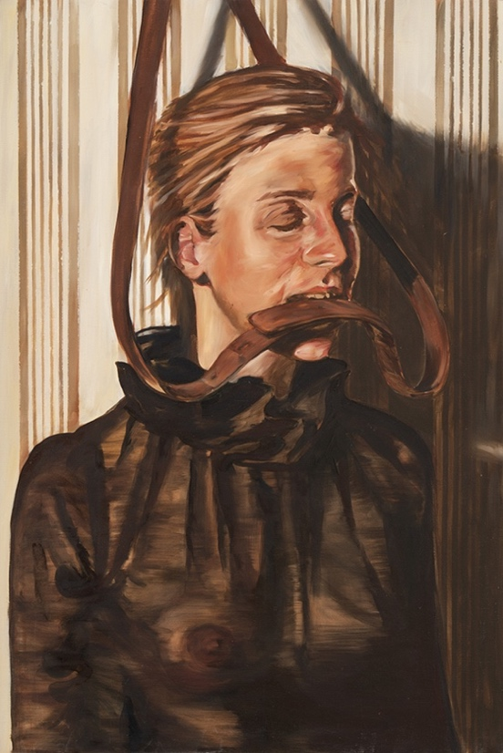
Riccardo Muratori, Lo so, 2012

Inaugurazione sabato 5 marzo 2022 ore 12.00
Spazio Thetis, Castello - Arsenale Nord - Officina Lamierini, Venezia
Ingresso libero su prenotazione

Sabato 5 marzo 2022 presso lo Spazio Thetis, hub dell’arte contemporanea situato nell’antico Arsenale della città di Venezia, apre al pubblico la mostra Per Ignotius, prima personale dell’artista Riccardo Muratori. Alle ore 12.00 l’inaugurazione presso Officina Lamierini, dove sarà esposta una selezione di circa trenta opere, tra quadri e sculture, che ripercorre gli ultimi dieci anni del lavoro dell’artista. A firmarne la curatela è Milena Mastrangeli, che ha collaborato con Muratori per dare forma al dialogo tra le opere esposte. La mostra sarà visitabile fino al 7 aprile 2022.

Punto di partenza del lavoro dell’artista è l’enigma, spesso coincidente in una tensione interiore, che trova espressione sulla tela in una forma più chiara di quella che egli avrebbe potuto prevedere. Il titolo “Per Ignotius” cela molti misteri, emanando un’aura magica, sospesa nel tempo. Come dichiara la curatrice Milena Mastrangeli “Carl Gustav Jung lo usò per indicare l’atteggiamento necessario a quell’uomo che voglia procedere nella via della conoscenza di sé stesso. ‘Conoscenza’ e ‘ignoto’, due termini apparentemente contrari che si incontrano in un unico spazio: questa comunione di opposti ci confonde, ci fa sentire instabili ed è forse questa l’emozione che pervade chi ha l’occasione di aggirarsi tra le opere di Riccardo. L’opera di Riccardo ci racconta una storia che conosciamo bene perché è la nostra; davanti alle tele proviamo attrazione e, forse, imbarazzo a vederci così spogliati di difese, sentiamo che stiamo affrontando argomenti privati, desideri inespressi, fantasie che preferiremmo nascondere sotto ad un tappeto, insieme alla polvere. Ci destabilizza il nostro stesso essere, così nudo e deprecabile, così umano. Un incontro con l’altro, con l’arte e con sé stessi”.

I dipinti di Muratori, dalle forti suggestioni psicologiche, sono specchi delle contraddizioni che abitano la nostra quotidianità. L’artista indaga i temi del desiderio e della continuità tra interiorità e mondo.

“L’assenza è una grande protagonista delle tele esposte, c’è un vuoto che colma la tela in maniera così ingombrante che è impossibile non notarlo” – aggiunge la curatrice - “Ci sembra di essere entrati in uno scenario in cui non eravamo aspettati, ma che in un certo modo ci appartiene: abbiamo appena aperto la porta su di uno spazio claustrofobico, una casa pervasa di unheimliche. Questo termine, difficile da tradurre per la sua perfetta natura in tedesco, si adatta in maniera sorprendentemente aderente alle opere esposte: la radice heim (‘casa’, ‘dimora’, ‘focolare’, ‘patria’) e la negazione che la precede ci permettono di definire l’inquietante come il ‘non familiare’, la sensazione di ‘inquietudine’, infatti, è particolarmente difficile da definire per la sua ineffabilità. È detto unheimlich tutto ciò che dovrebbe restare…segreto, nascosto, e che è invece affiorato”.

Ad animare le opere di Muratori, infatti, sono molto spesso figure di uomini e donne, in posture sempre plausibili ma al contempo surreali, o figure stese precarie, in verità impossibili. A unire questa varietà di posture, di volti minuziosi e verosimili, ma assenti, è sempre la continuità degli sfondi. Tendaggi e drappeggi, pieghe e arabeschi, che si scoprono tra una porta che si chiude e un'altra che si apre, ma anche tra uno scorcio e un corridoio di cui non si vede il fondo.

Quadri ricchi di elementi, inseriti all’interno della composizione non per il timore del vuoto, ma per il desiderio di non avere paura dell’eccedenza. “Alle volte occorre stressare di più la pittura, appesantirla – conferma Muratori - altre volte il processo accade in modo rapido e leggero. La cosa difficile però è quella di non avere la pretesa di padroneggiare troppo la materia da principio. Mettersi in una condizione di insipienza, per ignotius, appunto. Più che di sgomento parlerei dello stupore che segue al compimento del lavoro: quando questi riesce, consiste nello scoprire l’esistenza di una conoscenza inconsapevole”.

Prevalgono nella tavolozza variazioni di ocra e terre di Siena, prevalentemente a olio. L’olio, infatti, si rivela il mezzo migliore per esplicitare un’immagine che, idealmente, assumerà contorni diversi agli occhi di chi osserva, il quale potrà trovare punti di contatto con le immagini interiori dell’artista o aprirsi verso direzioni da lui non previste.

“Riconoscere è un piacere sensibile – prosegue l’artista - la figurazione in pittura consente questo tipo di piacere. Per questo i dipinti figurativi ricevono un più immediato consenso da parte dei fruitori. Quello che ho rappresentato con la pittura riguarda questo tipo di piacere. Un dipinto mi pare riuscito quando però questo sentimento viene portato al punto da sconfinare nel suo opposto, il disagio di non riconoscere. L’azione rappresentata appare sensata, quotidiana eppure risulta inafferrabile. C’è un punto sulla tela in cui la sensatezza devia nella direzione di un indistinto. In fondo se ci riesce il dipinto diventa ancora più realistico, ossia ancora più vicino alla nostra esperienza del mondo. Questo tipo di riconoscimento non è della stessa natura del riconoscimento di cui sopra, di fatto non acquieta”.

Spazio Thetis da sempre si contraddistingue per la sua apertura alla sperimentazione nel campo dell’arte contemporanea e per il legame con la laguna di Venezia. In questa logica s’inserisce il lavoro pittorico dell’artista, il quale incontra la città in maniera diretta, indiretta, ma soprattutto inedita.
Un viaggio negli strati più profondi della sua produzione pittorica, un percorso che sembra condurre allo svelarsi di quel mistero che permea le opere, ma, in realtà, tale segreto si inabisserà ancora di più davanti ai nostri occhi. Una mostra che si muove sulle contrapposizioni, sulle citazioni, su ciò che conosciamo, sullo sconosciuto, su ciò che ci appartiene. Tutte queste tensioni costanti tra interno ed esterno si realizzano pienamente nella città Venezia, dove l’artista vive da molti anni e che sente come casa.

BIOGRAFIA DI RICCARDO MURATORI

Riccardo Muratori (Rimini, 1981), da quindici anni si dedica alla pittura, considerata come continuazione del percorso di ricerca filosofica, iniziato durante gli studi presso l’Università Ca’ Foscari di Venezia. Nel 2011 partecipa alla 54° Esposizione Internazionale d’Arte di Venezia e nel 2017 prende parte alla Biennale di Karachi in Pakistan. È stato inoltre docente di Disegno e Illustrazione all'Università IUAV - Dipartimento di Design della Moda, Arti Visive. Vede nella pittura un mezzo di liberazione e conoscenza di sé. Vive e lavora nella città lagunare.

INFORMAZIONI UTILI

TITOLO: Per Ignotius di Riccardo Muratori
A CURA DI: Milena Mastrangeli
INAUGURAZIONE: Sabato 5 marzo 2022, ore 12
CHIUSURA: 7 aprile 2022
DOVE: SPAZIO THETIS, Castello - Arsenale Nord - Officina Lamierini, Venezia
ORARI: dalle ore 10.00 alle ore 18.00, su prenotazione (3480171569/3315265149)
PER INFO: info@fg-comunicazione.it

UFFICIO STAMPA | CULTURALIA DI NORMA WALTMANN



051 6569105 - 392 2527126
info@culturaliart.com
www.culturaliart.com
Facebook: Culturalia
Instagram: Culturalia_comunicare_arte
Linkedin: Culturalia di Norma Waltmann
Youtube: Culturalia

UFFICIO STAMPA FG Comunicazione-Venezia
Davide Federici
+39 3315265149
info@fg-comunicazione.it

